**上海交通大学2015 MCM/ICM 报名指南**

（竞赛介绍详见附件1-3）

1. **组队：**

最多3人一组，同为上海交通大学学生，准备好队员的姓名、英文名（英文名是以后出现在证书上的名字，一般应该用你护照上的汉语拼音名）。

1. **选择指导教师：**

选择1(推荐)：自己确定指导教师，可为自己院系的交大老师，并熟悉指导教师的联系方式等信息；

选择2：交大数模指导组负责人王晓敏。[请先发邮件至xmwang@sjtu.edu.cn](mailto:请发邮件至xmwang@sjtu.edu.cn) 取得联系，截止时间中国时间2015年1月 14日。

1. **美赛官网报名（截止时间美国时间2015年2月5日下午2点）：**

第1步：打开网站输入指导教师邮箱

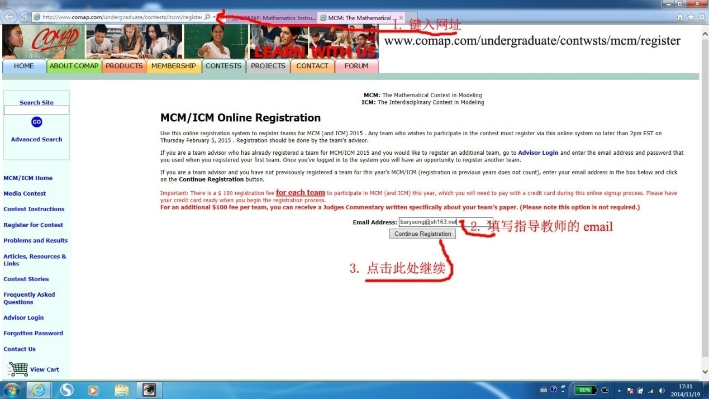

第2步：录入指导教师信息（如直接出现第4步的页面，表示已有人用此信息报过名，你可从第4步做起）。指导教师若为自己选的交大老师，可自己设置密码，若为交大数模指导组负责人，则根据负责人给的密码输入。

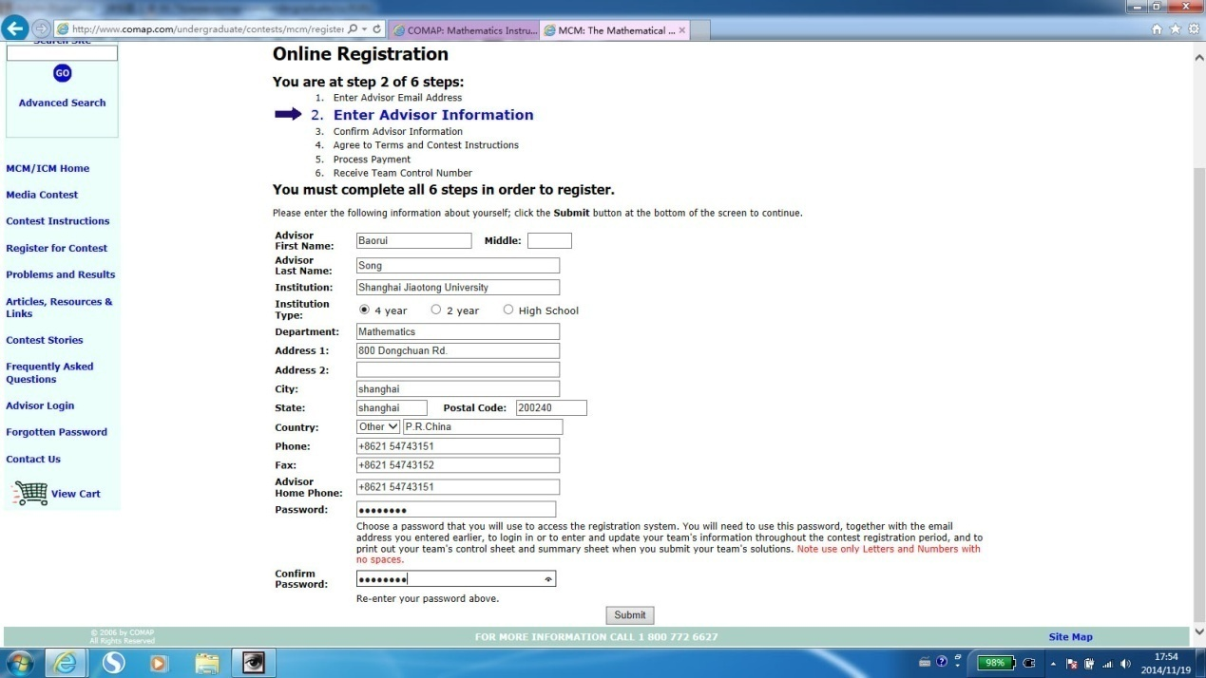

第3步：核对指导教师的情况

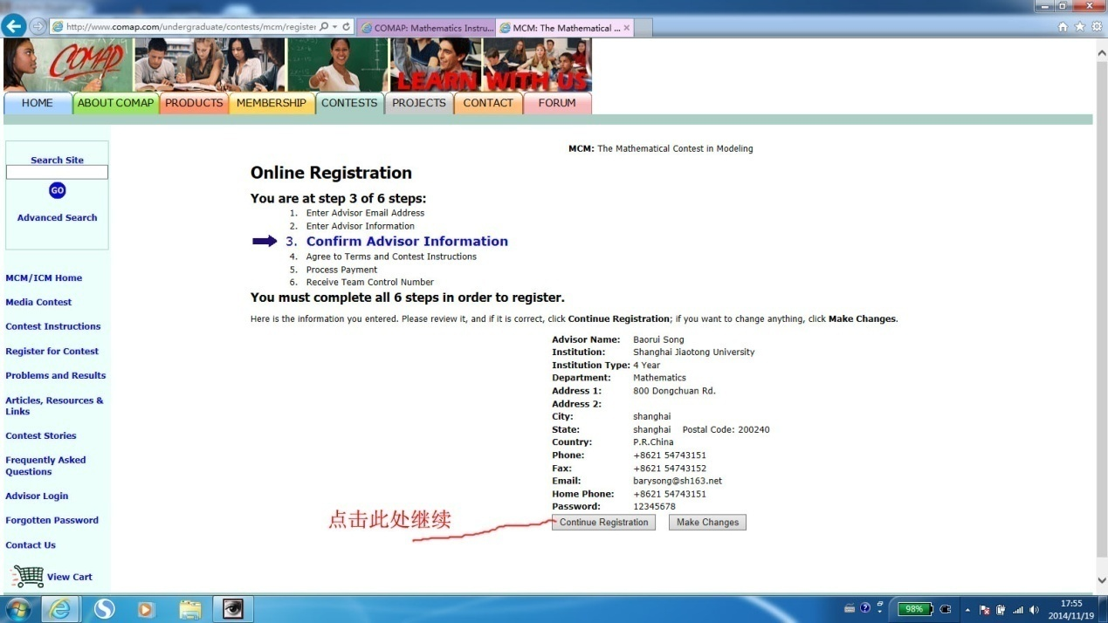

第4步：务必仔细阅读竞赛指南（Instructions，可见附件2、3）

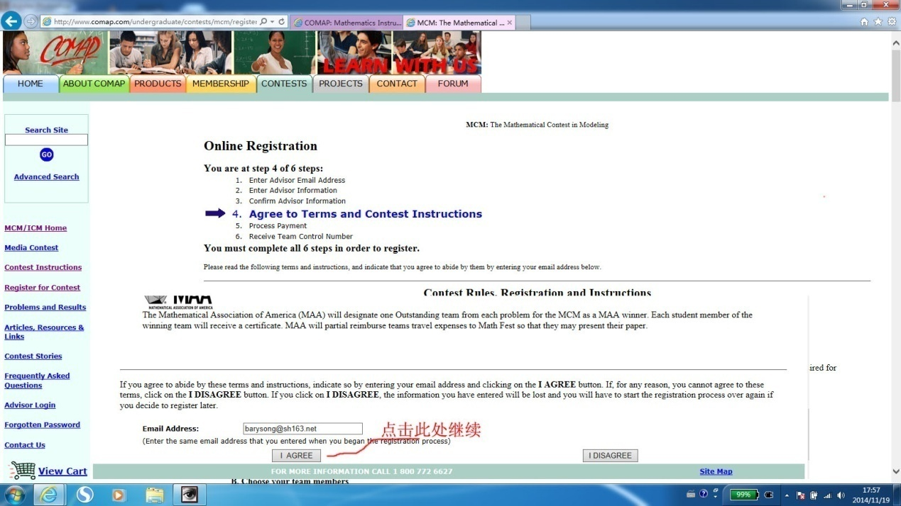

第5步：网上支付报名费。支付方式只能用VISA和Master Card 信用卡

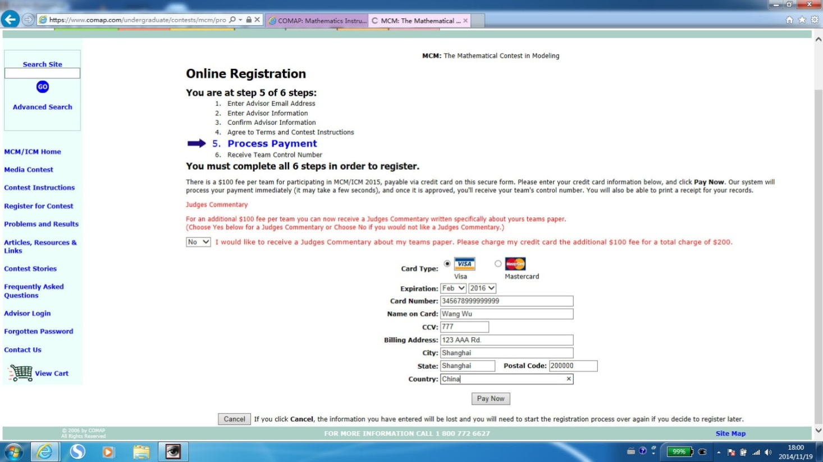

第6步：付费后，会出现这样的网页，务必牢记你们队的control number！打印发票，保存发票和付费的信用卡对账单，以备后用（如奖励）。然后，输入每个队员信息完成报名。

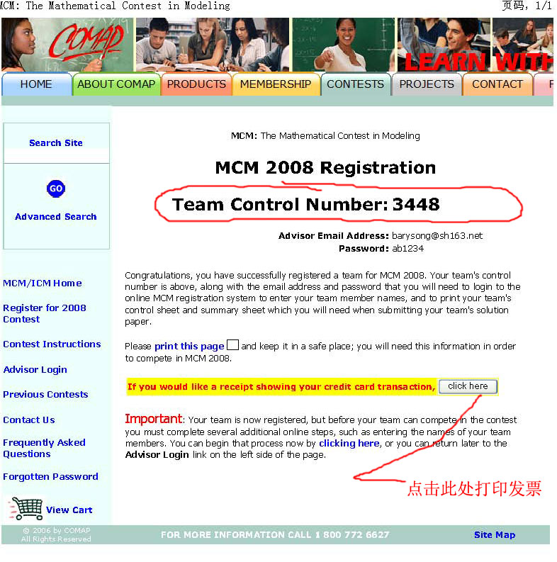

1. **交大数学类竞赛官网登记：**

每位参赛同学登录交大数学类竞赛官网<http://mcm.sjtu.edu.cn/>，点击“美国大学生数学建模竞赛”中的“2015年登记”，用交大邮箱登录并按要求输入有关信息。注意，赛后证明、报销和奖励等事项均以该数学类竞赛官网上登记信息为准。

1. **随时进入comap工作区查询信息**

报名和登记完成后，comap的网站上会为你们队建立一个工作区。

第1步：进入工作区。

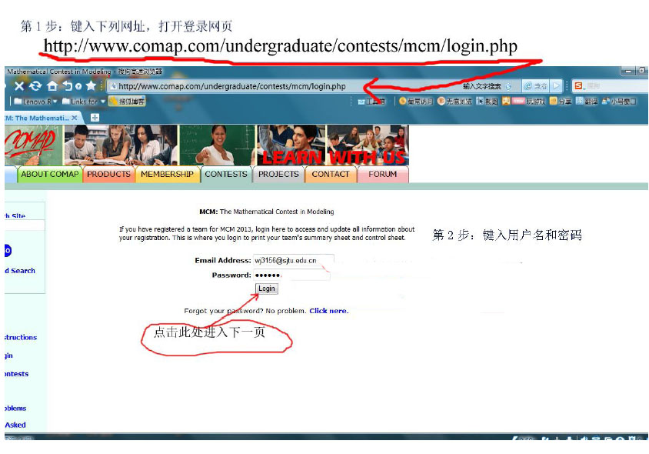

第2步：完成工作区中要求的各项工作。

竞赛过程中，组委会的各项通知会发布在此工作区，请随时关注。